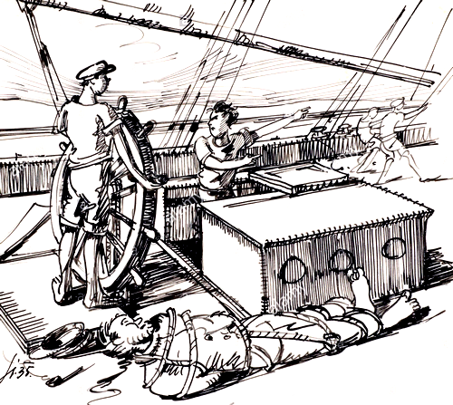
Cankarjevo tekmovanje 2018
Bratovščina Sinjega galeba –
vprašanja za diskusijo
Vsakemu izmed spodnjih vprašanj sledijo podvprašanja tipa utemelji, pojasni, razloži, kako to misliš, zakaj (ne) …
- Kaj je povest?
- Kaj je pustolovščina?
- Kaj je pustolovska povest?
- Kdo je bil Robinson Crusoe?
- Kakšno besedilo bi bila robinzonada?
- Je besedilo realistično ali domišljijsko?
- Kdaj se besedilo dogaja?
- Opiši kraj dogajanja. Gre za bogato/revno okolje? Ali tudi danes (pri nas) obstajajo takšne vasice?
- Kaj meniš o ideji, da bi vsi sodelovali skupaj (za boljši ulov)?
- Je to izvedljivo? Kakšne so nevarnosti pri tem?
- Kaj meniš o kartanju za denar (pod vplivom alkohola, s tujim denarjem)?
- Kaj meniš o zaslužku s prevaro?
- Kaj pomeni izraz občutek krivde?
- Kakšno kazen bi si zaslužil Brazilec s strani drugih ribičev?
- Na kakšen način bi morali ribiči kaznovati Iva?
- Je bil Ivo jezen na očeta? Bi bil ti na njegovem mestu?
- Pojasni misel Vsi ljudje drug za drugega.
- Kaj pomeni izraz šibek karakter?
- Kaj pomeni beseda zavist?
- Kaj pomeni beseda pogoltnost?
- Kaj pomeni beseda pokora?
- Kaj pomeni beseda solidarnost?
- Bi šli lahko fantje v današnjem času na delo v kamnolom?
- Bi šli lahko fantje v današnjem času z ladjo (avtobusom, vlakom) od doma v pustolovščino?
- Katere osebe v besedilu so pozitivne, katere negativne?
- Kaj pomeni izraz kolektivni junak?
- Primerjaj izraza bratovščina in skupina prijateljev. Kako je z bratovščino/prijateljstvom danes?
- Kateri dogodki v knjigi so veseli, žalostni, srečni, nesrečni, prijazni, napeti, kruti, smrtno nevarni?
- Kje se pokaže nepredvidljivost narave?
- Kje v besedilu so največji zapleti?
- Kje v besedilu so pričakovani razpleti, kje presenetljivi?
- Kje se najbolj pokaže, da fantje držijo drug z drugim?
- Kako je bila kaznovana Lorencova druščina?
- Kje se pokažejo pretiravanja, stereotipi?
- Kaj je osrednja tema zgodbe? Prijateljstvo, otroštvo, sodelovanje, skupnost, dolžnost, skupno delo, sposobnost dogovora.
- Če bi bil ti Ivo/Mileva/Ante/Brazilec/Lorenco … kaj bi naredil drugače?
- Kako bi se zgodba po koncu nadaljevala?
- Kaj bi bilo drugače, če bi se dogajala danes?
- Kako bi reagiral Ivov oče, če bi bil ob koncu zgodbe še živ?
- S katerimi osebami iz drugih besedil lahko primerjamo Iva, Brazilca, Milevo, Lorenca, Anteja …
- Katera vprašanja bi zastavil Ivu, Brazilcu, Milevi, Lorencu, Anteju …, če bi jih spoznal?
- Kateri kraji iz besedila resnično obstajajo? Kateri ne?
- Primerjaj nadaljevanko z besedilom v knjigi.
